Handlingsplan for et inkluderende barnehagemiljø i Lube barnehage
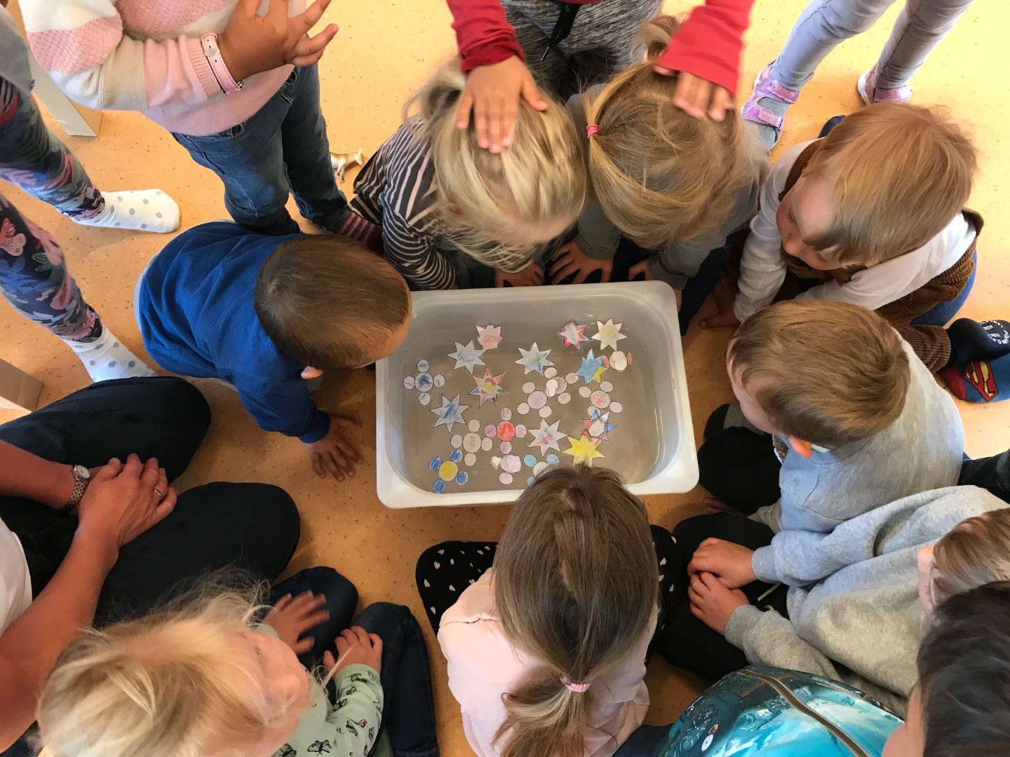
Planen skal vise hvordan vi arbeider med det psykososiale barnehagemiljøet, og hvilke rutiner vi har for å forebygge, avdekke og stoppe begynnende mobbeadferd.
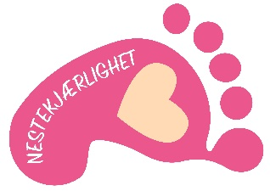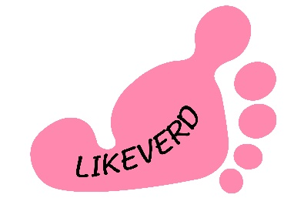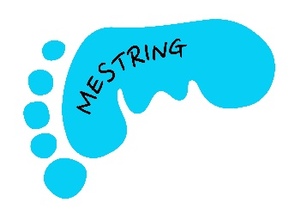

Innledning
Barndommens egenverdi skal anerkjennes og ivaretas i barnehagen. Vi skal være med å bidra til at alle barn får en god barndom preget av trivsel, vennskap og lek.
Alle ansatte har plikt til å følge med at barna har det trygt og godt i barnehagen, og skal varsle sin leder dersom dette ikke er tilfelle.
Vi vil ha et godt samarbeid mellom barnehagen og hjemmet, der foreldre og ansatte jobber sammen for barnets beste. Med våre tydelige verdier og det psykososiale miljøet i barnehagen som tema i barnehagens møtevirksomhet vil vi på best mulig måte sørge for et trygt og godt barnehagemiljø.

Barnehageloven kapittel 8:
§ 41 Nulltoleranse og forebyggende arbeid
§42 Plikt til å sikre at barnehagebarna har et trygt og godt psykososialt barnehagemiljø
§43 Skjerpet aktivitetsplikt dersom en som arbeider i barnehagen, krenker et barn
https://lovdata.no/dokument/NL/lov/2005-06-17-64/KAPITTEL_8#KAPITTEL_8

I Lube barnehage skal vi være bevisste voksne som tar ansvar for barnas hverdag!

Voksne skaper vennskap
Vi ser at barnebursdag ofte er svært viktig for barnet, og det er nødvendig at voksne tar ansvar for hvem som skal inviteres. Vi ønsker at dere inviterer hele gruppen eller alle guttene / alle jentene på avdelingen.
https://www.udir.no/laring-og-trivsel/mobbing/voksne-skaper-vennskap/

Hva er mobbing i barnehagen?

Undersøkelser viser at mobbing begynner i barnehagen. Rammeplanen for barnehagen er tydelig på at barnehagen skal forebygge mobbing og krenkelser, og at personalet må være i stand til å håndtere, stoppe og følge opp mobbing når det skjer (Rammeplanen, 2017).

«Mobbing i barnehagen er handlinger fra voksne eller andre barn som gjør at barnet føler at det ikke hører til i fellesskapet»
Pedlex, 2021 (Øystein Stette)

I barnehagen ser vi at mobbeadferden er i oppstarten og kan stabiliseres til å bli mobbing dersom ingen i personalet griper inn. For barn som utsettes for gjentatte negative handlinger vil det være en risikofaktor, som kan føre til sosiale, emosjonelle og akademiske vansker (Idsøe & Roland, 2017).

Når de yngste barna møtes i barnehagen er det naturlig og en del av barnas utvikling at de prøver ut ulike negative handlinger mot jevngamle barn. De yngste forstår gjerne ikke konsekvensene av det de gjør da de er i en tidlig fase i sin emosjonelle, sosiale og kognitive utvikling. Da må personalet gripe inn og veilede slik at negative mønster ikke etablerer seg.
Erting er for «moro skyld» men kan utvikle seg til mobbing. Barn har ulike subjektive grenser for hva de tåler og opplever som krenkende, og derfor bør erting følges nøye med på og stoppes i barnehagen.
Konflikter forekommer, og er nødvendige for en god sosial utvikling. Her er barna likeverdige som parter, har gjerne de samme emosjonelle reaksjonene og kan fort bli venner igjen.
Mobbing har en ubalanse i styrkeforholdet mellom de involverte.
Utestenging må i mange tilfeller dreie seg gjentatte ganger overfor det samme barnet. Det kan skje at barn som er godt i gang med en lek ikke vil ta inn nye barn i leken. En slik situasjon vil i utgangspunktet ikke være utestenging som er omfattet av nulltoleranse, men en naturlig beskyttelse av den viktige leken. Her må personalet ha kompetanse, følge nøye med og gjøre pedagogiske vurderinger.

I Lube barnehage skal ansatte være så tett på i barnas lek og aktiviteter at de hele tiden kan observere hva som skjer. Vi er opptatt av å bygge tette, gode relasjoner til hvert av barna slik at vi kjenner barnets styrke og svakhet, og kan være tettest på der det trengs mest for å stoppe begynnende mobbeadferd.

I Lube barnehage vil vi at alle barn skal ha det trygt og godt

Slik jobber vi for et inkluderende barnehagemiljø gjennom dagen:

- Vi møter hvert av barna som kommer i barnehagen med glede og begeistring
- Vi er i barnehøyde
- Vi sier god morgen, bruker barnets navn, og sier at det er «fint å se deg» el.l.
- Vi anerkjenner barnets følelser, og gir dem lov til å være lei seg.
- Vi har kompetanse på samspillsirkler, og gir barnet så mange det trenger før vi avslutter og hjelper videre.
- Vi har forutsigbare dager og visuell dagsrytme som henger fremme
- Vi har faste plasser rundt bordet
- Vi deler inn i mindre grupper med en ansatt i hver gruppe
- Vi jobber med tema vennskap og inkludering i barnegruppene
- Vi bruker litteratur, sanger, rim og regler om vennskap
- Vi sørger for at alle har noen å leke med
- Vi er åpne og nysgjerrige overfor andre, og viser toleranse og respekt
- Vi vil ikke bruke ordet «bestevenn», men bruker i stedet «gode venner»
- Vi lytter til barna, og tolker ulike kroppsspråk
- Vi bruker humor og glede i hverdagen
- Vi er bevisste på barneperspektivet
- Vi prøver å få fortalt litt om dagen til foreldre som henter
- Vi avslutter dagen med takk for i dag, og «det var kjekt å være sammen med deg i dag» el.l.

- Vi ønsker et tett og godt foreldresamarbeid
- Vi har dybdesamtale med alle nye foreldre til nye barn
- Vi har to faste foreldresamtaler i året

- Vi tilstreber å være gode rollemodeller
- Vi har temaet oppe på avdelingsmøter, personalmøter og planleggingsdager

Når et barn ikke har det bra

Dette oppdages ved å være tett på barna. Vi snakker med barna, lytter og tolker kroppsspråk. Ansatte kan se eller fange opp noe i samtaler med andre barn. Foreldre kan melde fra om at noe ikke er greit i barnehagen, eller at det har skjedd noe i barnehagen. Ansatte må være vare for endringer i adferd hos barn eller i barnegruppen.

- Ansatte har plikt til å gripe inn når et barn ikke har det bra i barnehagen.
- Barnehagen må undersøke, og sette inn tiltak hvis et barn ikke har det bra
- Alle som jobber i barnehagen skal melde fra til styrer, hvis de får mistanke om et barn ikke har det trygt og godt.
- Barnehagen må lage en skriftlig plan, en aktivitetsplan, hvis et barn ikke har det bra i barnehagen.
- Barnehageeier har ansvar for at barnehagen følger reglene, og må legget il rette for at barnehagen oppfyller kravene i loven.

Ansatte som krenker barn

Dersom en som arbeider i barnehagen, får mistanke om eller kjennskap til at en annen som arbeider i barnehagen, krenker et barn med for eksempel utestenging, mobbing, trakassering, skal vedkommende straks melde fra til barnehagens styrer. Styreren skal melde fra til barnehageeier.
Varslingsplikt i §43

Aktivitetsplikt

Gjennom barnehagelovens § 42 er det innført aktivitetsplikt for å sikre at barnehagen skal være et trygt og godt sted for barna, og opplevelse av tilhørighet, mestring og trivsel.
Aktivitetsplikten inneholder fire delplikter:
- Plikt til å følge med
- Plikt til å melde fra
- Plikt til å undersøke
- Plikt til å sette inn tiltak

Aktivitetsplanen er en skriftlig plan hvor det skal stå:
- Hvilke problemer som skal løses
- Hva barnehagen har planlagt
- Når tiltakene skal gjennomføres
- Hvem som skal gjennomføre tiltakene
- Når tiltakene skal evalueres

Foreldre vil raskt bli kalt inn til en samtale om vi er bekymret for om noe ikke er bra for barnet. Aktivitetsplanen blir deretter utarbeidet, og foreldre får kopi. Det er særlig viktig å ha god dialog med foreldre i denne perioden.
Vi avslutter ikke et tiltak før vi er enige om at barnet har det bra.

